Pflichtenheft
  - MULA-LBr-0928 L&L - Laufkarte um Verpackungsmengeneinheit erweitern
Dok.-Version 1.0

Kunde: | MULAG Fahrzeugwerk Heinz Wössner GmbH u. Co. KG
Projekt: | MULAG Relaunch
Proalpha Version: | 9.4.0
Proalpha Installation(en): | DE
Oberflächensprache: | Deutsch
Verfasser: | Lara Braun
Angelegt am: | 23.01.2025
Letzte Änderung am: | 14.07.2026
Ansprechpartner Kunde: | Herr Huber

Das vorliegende Dokument beschreibt eine Anpassung bzw. Erweiterung der Standardsoftware Proalpha und ist vom Kunden geprüft. Das fachliche Design in den Kapiteln 2 - 4 wird hiermit unter Beachtung der Voraussetzungen im Abschnitt „Schlussbestimmungen“ zur technischen Spezifikation und Kalkulation freigegeben:

……………………………………………………….
Datum und Unterschrift Kunde

Inhalt
1. Anforderungen 3
1.1 Referenzen 3
1.2 Zusammenfassung und Zielsetzung 3
1.3 Anforderungsbeschreibung 3
1.4 Anforderungsglossar (Begriffserklärung) 4
2. Fachliches Design 4
2.1 Zusammenfassung der Lösung 4
2.2 Beschreibung der Lösung 4
2.2.1 <Vorlage für Abschnitt> 5
2.3 Abgrenzung 5
3. Testfälle 6
3.1 Ergänzen der Felder im Formular und Druck 6
4. Voraussetzungen 7
4.1 Technische Voraussetzungen 7
4.2 Organisatorische Voraussetzungen 7
4.3 Hinweise zur Inbetriebnahme 7
5. Technisches Design 8
5.1 <Vorlage für Abschnitt> 8
5.1.1 Oberfläche 8
5.1.2 Geschäftslogik 8
5.1.3 Datenmodell 8
6. Schlussbestimmungen 9
7. Anhang 10
7.1 Abbildungsverzeichnis 10
7.2 Tabellenverzeichnis 10
8. Änderungshistorie 11

Anforderungen

Referenzen
Abstimmung zwischen Herr Huber und Frau Braun via Teams am 17.01.2025 und Case CS0348037

Zusammenfassung und Zielsetzung
Auf dem List & Label Formular Laufkarte sollen Informationen aus der Verpackungsmengeneinheit des Teils gedruckt werden.

Anforderungsbeschreibung
MULAG möchte auf der Laufkarte die Verpackungsvorschrift sowie die Füllmenge der Hauptverpackungsmengeneinheit ausgeben:
Die Verpackungsvorschrift ist am Teil des Produktionsauftrags hinterlegt.
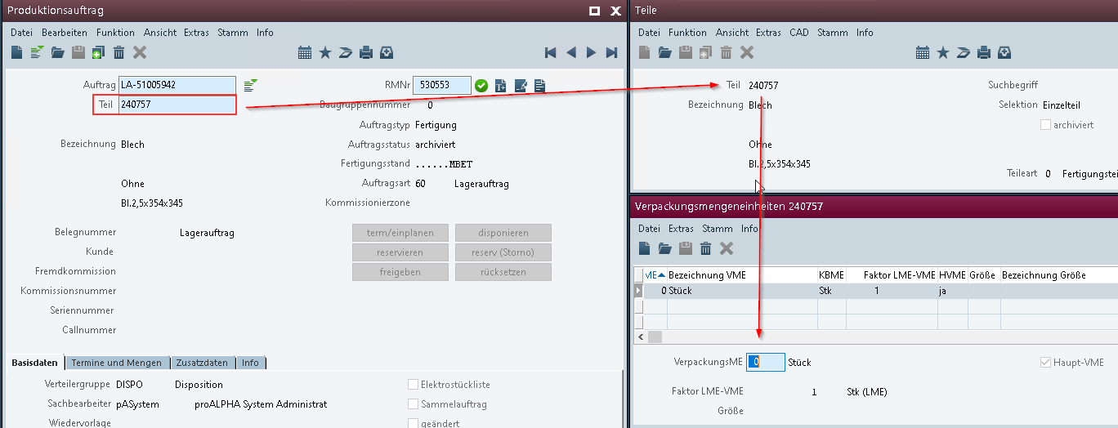
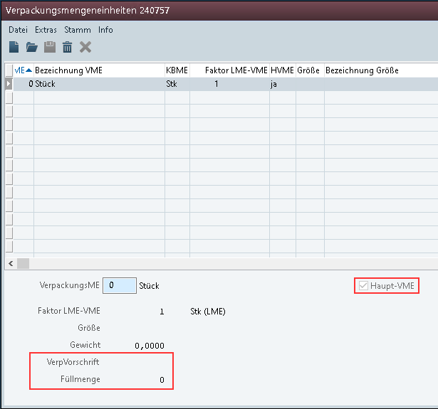

Anforderungsglossar (Begriffserklärung)

Begriff | Erklärung
PP0 | Laufkarte
Tabelle 1: Anforderungsglossar

Fachliches Design

Zusammenfassung der Lösung
Erweiterung der Datenbasis Laufkarte um die Verpackungsmengeneinheit.

Beschreibung der Lösung
Die Datenbasis PP0 wird um die Tabelle S_ArtME (Verpackungsmengeneinheit) in Relation 1:1 unterhalb des Teil Produktionsauftrag erweitert:
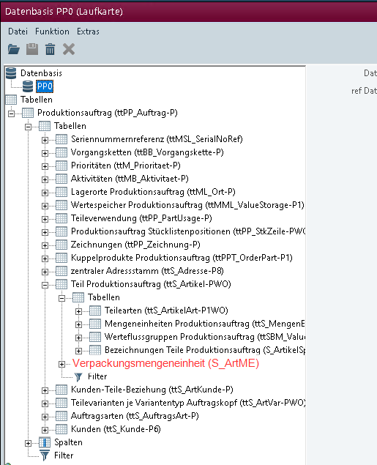
Es soll nur die Haupt-VME ausgegeben werden, daher die Relation 1:1.
Hinweis: Die finale Gestaltung des Formularlayouts übernimmt der Kunde und ist kein Bestandteil der Umsetzung dieses Pflichtenhefts.

<Vorlage für Abschnitt>

Geschäftslogik & Oberfläche

Datenmodell

Ausgabe

Abgrenzung
Die Anpassung bezieht sich auf die genannten Tabellen, Felder und Programme.
Mit diesem Pflichtenheft werden nicht automatisch funktionale Erweiterungen in angrenzenden Modulen der Proalpha Umgebung, wie DMS, Analyzer, Listen und Formulare vorgenommen. Auch die Proalpha Hilfe wird nicht automatisch erweitert.
Änderungen in angrenzenden Modulen / Programme müssen im Pflichtenheft beschrieben und definiert sein. Dieses umfasst auch Änderungen an der Oberfläche. Wenn hier nicht ausdrücklich Ray erwähnt ist, bezieht sich die vorliegende Anpassung auf den Classic Proalpha Client.

Testfälle
Die spezifizierten Testfälle bilden die hier beschriebene Anpassung ab und sind die Grundlage für die Abnahme der Software.

Ergänzen der Felder im Formular und Druck
Pkt. | Beschreibung | Erwartetes Ergebnis | Testdaten
 | Öffnen L&L Designer zur Laufkarte | L&L Designer öffnet sich und die unter 2.2 beschriebene Tabelle ist verfügbar
 | 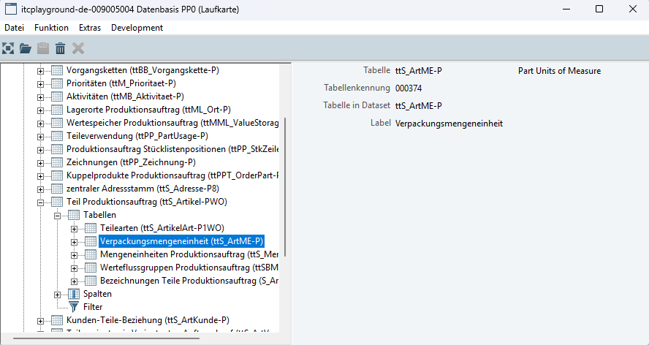
 | Ergänzen der Felder aus Verpackungsmengeneinheit im Layout
 | Ausdruck Laufkarte | Füllmenge und Verpackungsvorschrift werden mit entsprechenden gefüllt | PPA mit Teil, zu dem eine Haupt-VME mit Füllmenge und Vorschrift hinterlegt ist
 | Testergebnis (inkl. Screenshots)

Voraussetzungen

Technische Voraussetzungen
Die Nutzung von Proalpha Funktionalitäten außerhalb des Concurrent User Models (Anbindung von Fremdsystemen, Hintergrundverarbeitung) erfordert die Lizenzierung sog. Software Services.
Mit „Nutzung von Proalpha Funktionalitäten“ ist jegliche Verwendung bzw. jeglicher Zugriff auf die Proalpha Infrastruktur gemeint, z.B.
- Schreiben in Datenstrukturen von Proalpha
- Aufruf von Proalpha Klassen und sonstiger Geschäftslogik
- Aufruf von Proalpha Services
Für die im Pflichtenheft beschriebene Realisierung werden daher folgende Software Services benötigt:

Organisatorische Voraussetzungen

Hinweise zur Inbetriebnahme

Technisches Design

Business logic
File: pps/prod/proc/ppjpwo00.p --> procedure fillDataset:
List | Details that must be specified
New Buffer | Define buffer bS_ArtME for S_ArtME and buffer for temp-table.
Search Logic | Find the first S_ArtME that is the Haupt-VME for the Artikel of PP_Auftrag.
Condition | Extract only Haupt-VME (Relation 1:1)
Create record | create + buffer copy into temp-table
Fields that must be ready. | Verpackungsvorschrift (S_ArtME)

- When filling the Loadcard (PP0), find the Haupt-VME (Main Packaging Unit) of the article bound to the Product List.
- Retrieve only 1 record (Haupt-VME only) using `find first` + condition `HauptVME = yes`.
- Prevent duplicates with `not can-find` before `create`.
- Location: After `pmjpwo01.if` (Load Part and Part Variant of WO Part) before `M_PACK-PLUS`.

Data Model
File: pps/prod/incl/pp_pwo00.pds

Added Relation Structure:
ttPP_Auftrag-P
└── ttS_Artikel-PWO (Artikel des Auftrags)
└── ttS_ArtME-P ← Add new (Haupt-VME)
Relation: 1:1
Fields: Firma → Firma
Artikel → Artikel

Data-Relation
data-relation dri_WOPartVME for ttS_Artikel-PWO,ttS_ArtME-P
relation-fields (Firma,Firma, Artikel,Artikel) nested

Implementation
# | File | List check
1 | stamm/base/incl/sb_ame00.tdf | Check/use existing Temp-Table Definitions.
2 | pps/prod/incl/pp_pwo00.pds | Add `include .tdf`, add `ttS_ArtME-P` to the for clause, and add `data-relation dri_PartVME`.
3 | pps/prod/proc/ppjpwo00.p | Add define buffer bS_ArtME + define buffer bttS_ArtME-P + fill logic (find/create)
4 | Repository Datenbasis PP0 | The Entity S_ArtME + Sortierung has been added and is now available in the List & Label Designer.

Schlussbestimmungen
Dieses Pflichtenheft bildet die Grundlage für kundenspezifische Erweiterungen der Standardsoftware Proalpha®.
Die kundenspezifischen Erweiterungen umfassen nur den in diesem Pflichtenheft definierten Bereich. Über diesen Rahmen hinausgehende Funktionalität wird nicht zur Verfügung gestellt.
Sofern nicht ausdrücklich anders vereinbart, werden die kundenspezifischen Erweiterungen nur in deutscher Sprache erstellt: Es erfolgt keine Übersetzung von Programmen, Programmteilen oder Daten in andere Sprachen. Dies gilt auch für die von Proalpha® im Standard unterstützten Sprachen.
Die kundenspezifischen Erweiterungen werden vor der Auslieferung sorgfältig getestet. Aus technischen Gründen ist es jedoch nicht möglich, den Test unter den gleichen Bedingungen und mit den gleichen Daten durchzuführen, mit denen der Einsatz beim Kunden erfolgen wird. Deshalb wird empfohlen, die Funktionen nach ihrer Auslieferung in der realen Systemumgebung sorgfältig zu prüfen.
Dem Kunden ist bekannt, dass für die Übertragung der in diesem Pflichtenheft definierten Funktionen in neue Versionen von Proalpha® Abweichungen in Darstellungsdetails oder der Handhabung erforderlich werden können. Das vorliegende Pflichtenheft behält auch in diesem Fall seine Gültigkeit, sofern für die in diesem Pflichtenheft definierten kundenspezifischen Erweiterungen eine Pflegevereinbarung besteht und keine Änderungen in der Funktionalität zu vereinbaren sind.
Dieses Pflichtenheft dokumentiert die kundenspezifischen Erweiterungen. Es ist keine weitere über die in diesem Pflichtenheft enthaltene Leistungsbeschreibung hinausgehende Dokumentation zur Verfügung zu stellen. Fragen zu kundenspezifischen Erweiterungen werden von der Hotline entgegengenommen und weitergeleitet.
Durch Ihre Unterschrift auf Seite 1 bestätigen Sie,
- dass das Pflichtenheft in der vorliegenden Version akzeptiert und Vertragsbestandteil wird,
- dass dieses Pflichtenheft den Funktionsumfang der zu erstellenden Software definiert und Nebenabreden bezüglich der Funktionalität nicht bestehen,
- dass für das Pflichtenheft eine technische Spezifikation erstellt wird, die dann separat berechnet wird, wenn das Angebot zur Umsetzung des Pflichtenhefts nicht im Rahmen der Angebotsgültigkeit beauftragt wird.

Anhang

Abbildungsverzeichnis
Es konnten keine Einträge für ein Abbildungsverzeichnis gefunden werden.

Tabellenverzeichnis
Tabelle 1: Anforderungsglossar 4

Änderungshistorie
Dok. -  version | Datum | Bearbeiter | Veranlasser | Kapitel | Beschreibung
1.0 | 23.01.2025 | Lara Braun | Herr Huber | Alle | Initiale Neuanlage

